# 过程

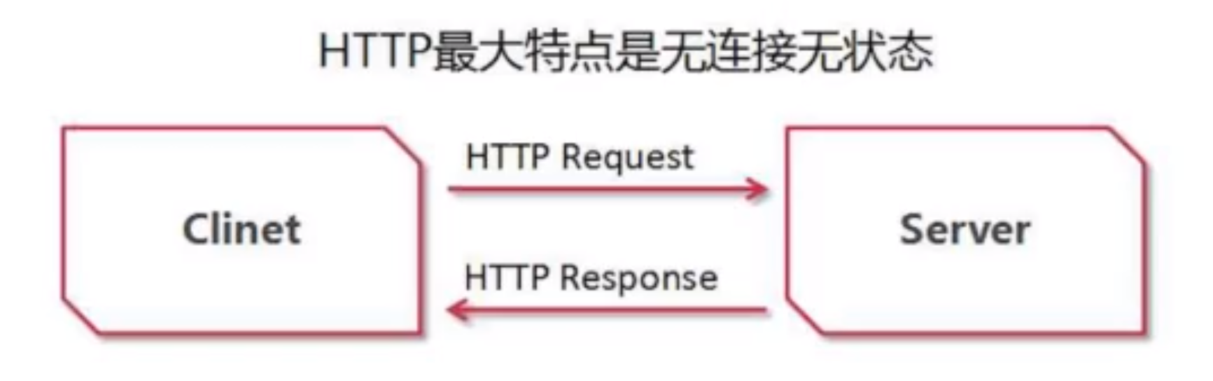

# 短连接长链接

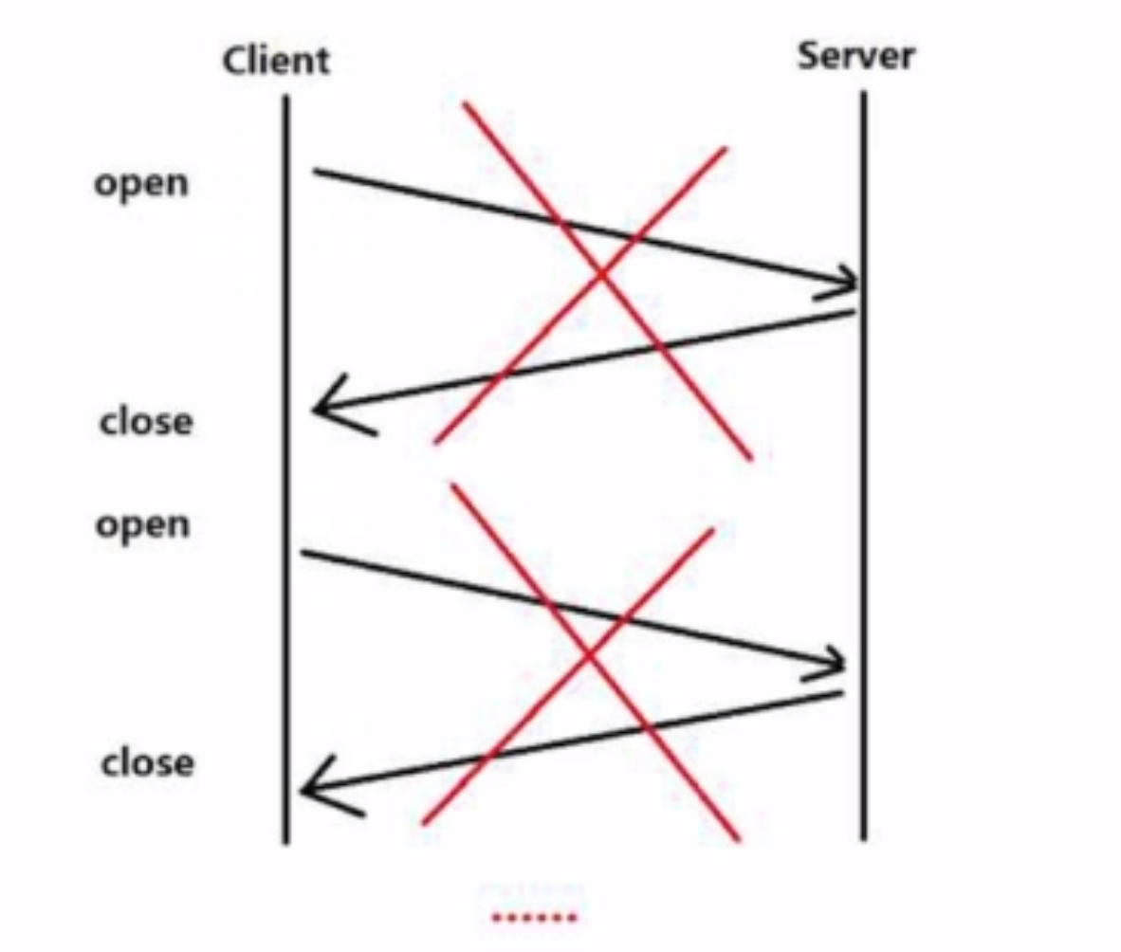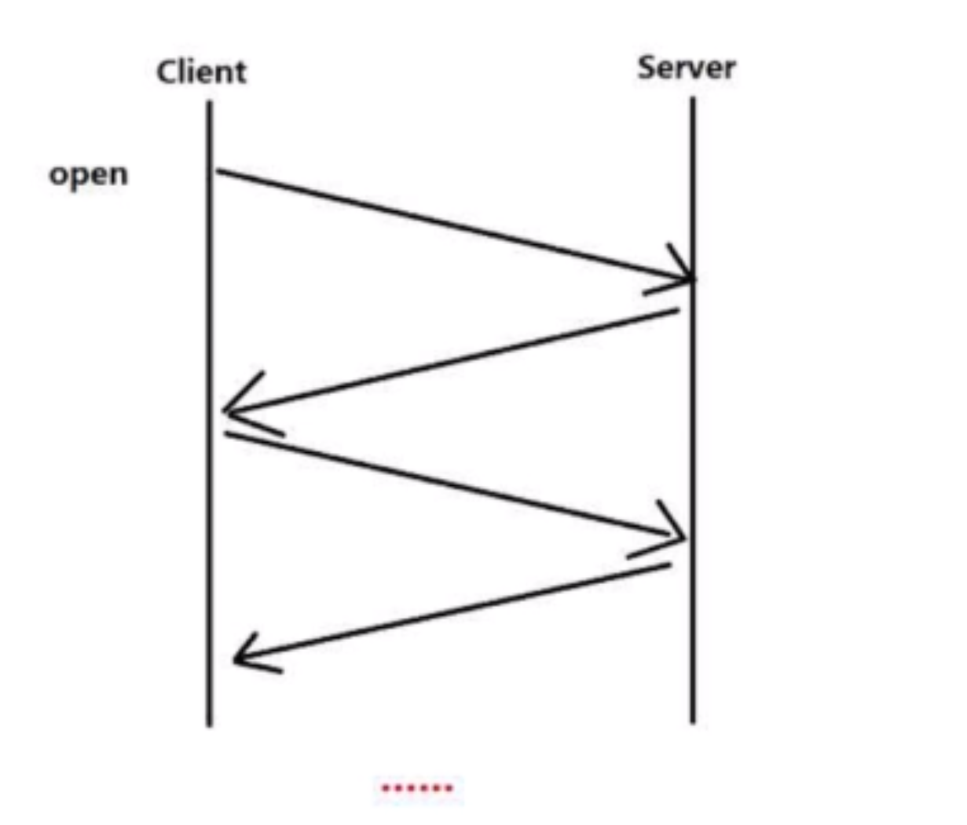

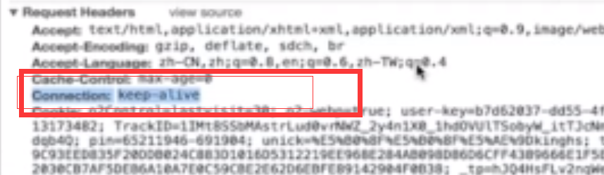

Keep-alive

# 场景：验证登录过程

就是产生于服务器authtoken 保存至cookie返回存储到本地

下次的时候携带去服务器验证 成功就返回登陆成功

# 场景：购物车

选择一个商品后 进行到服务器 服务器写入到cookie里面

新增加的话 就是服务器在cookie中进行添加商品

结算的时候 进行读取cookie即可（$-cookie）

**cookie数据会随着header进行发送的**

# 框架

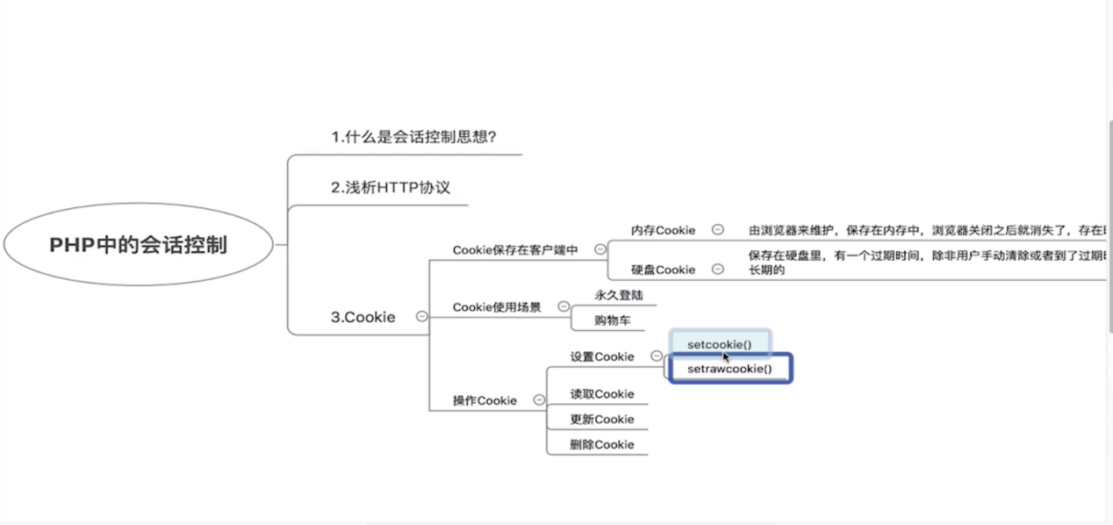

# Setcookie

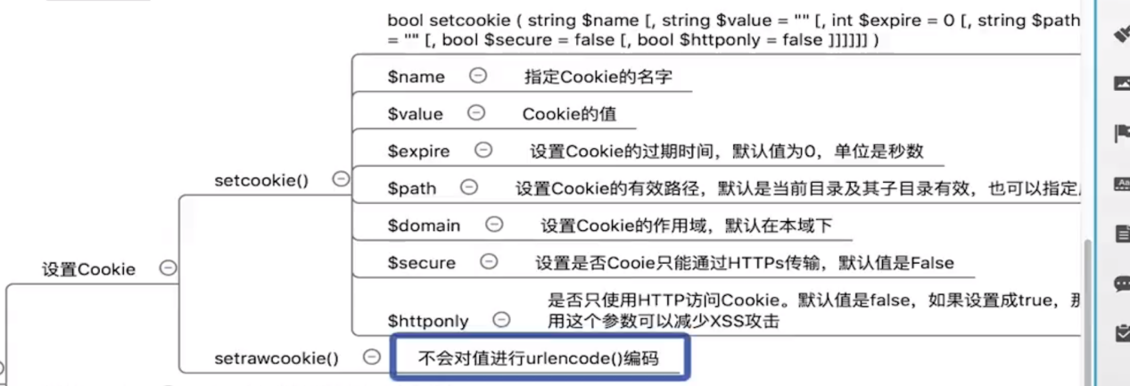

# 设置时间

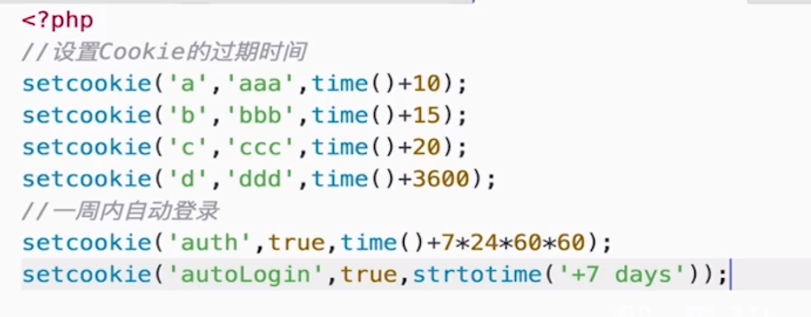

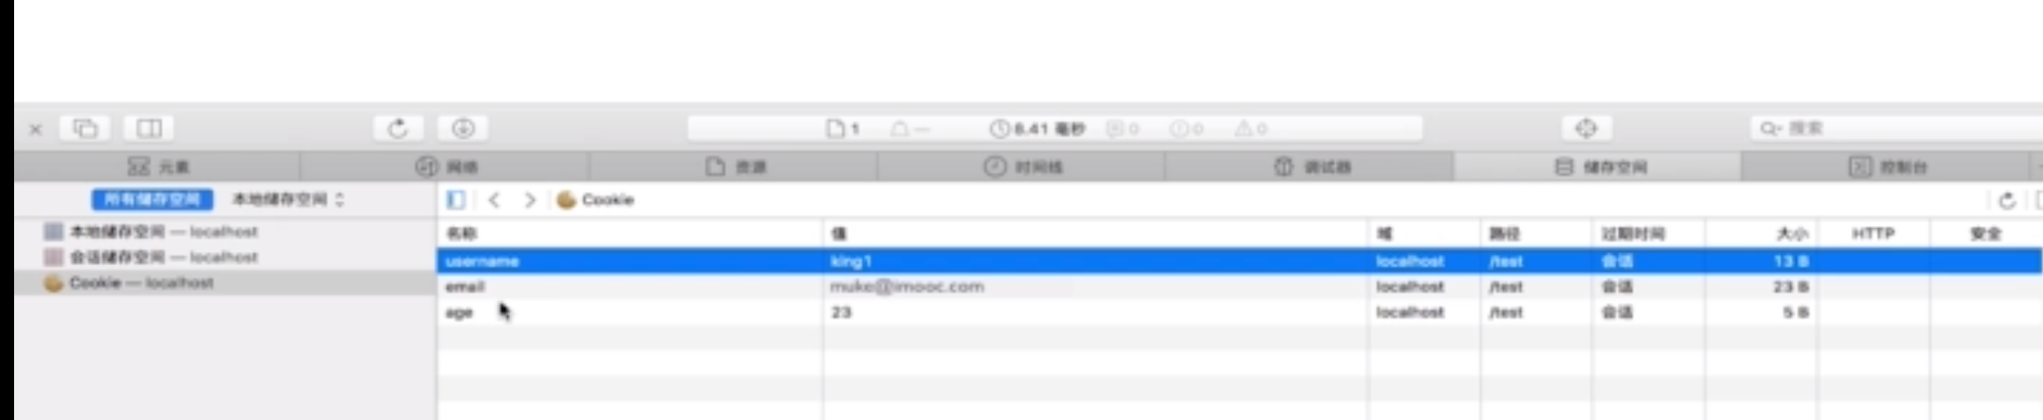

# 设置路径

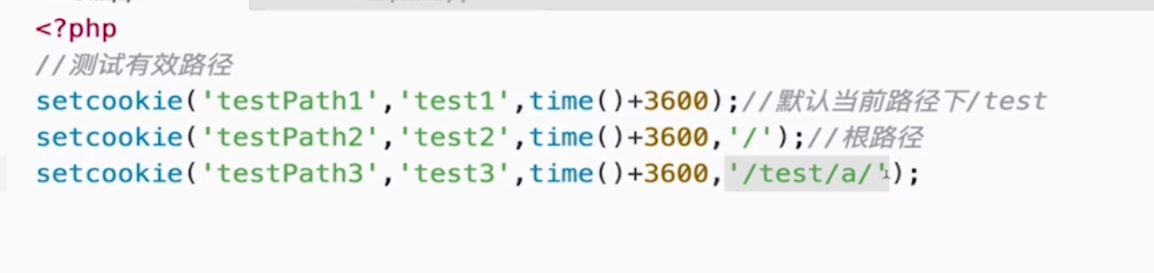

# 删除cookie

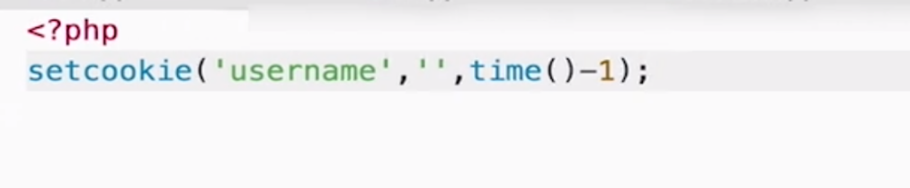

# https



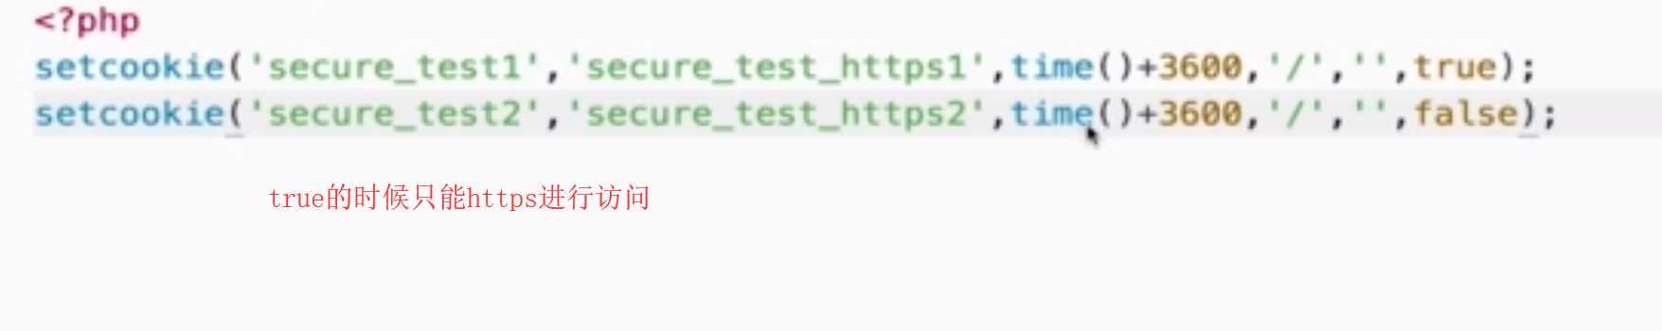



# setrawcookie

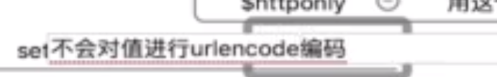

# header设置cookie

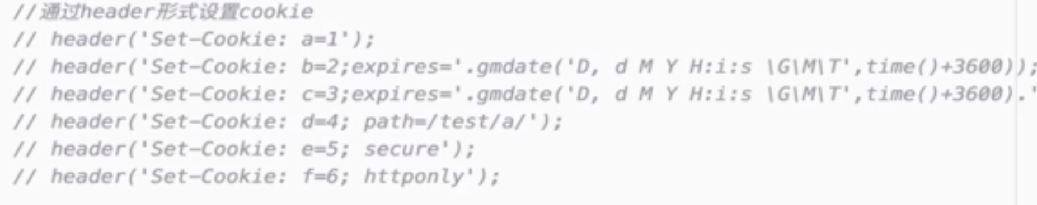

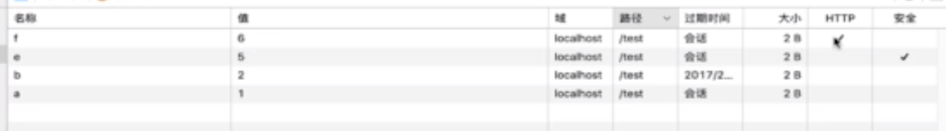

# Cookie保存数组

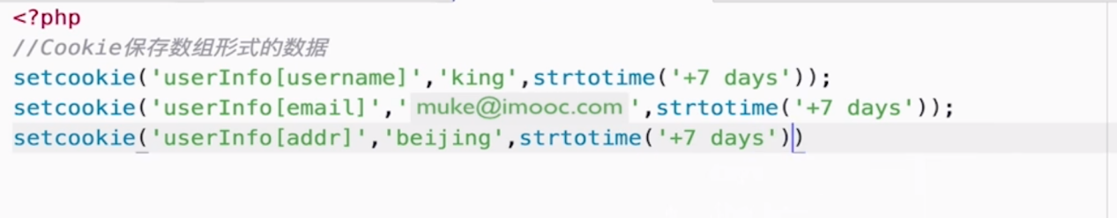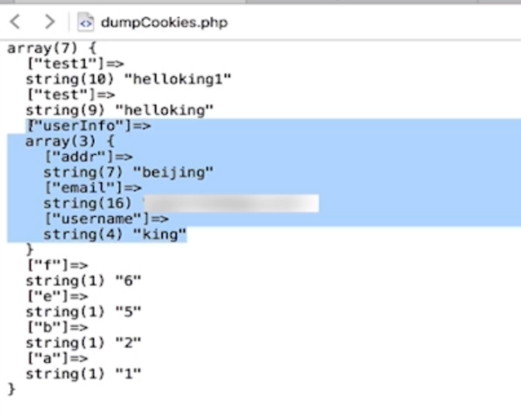

# Js操作cookie

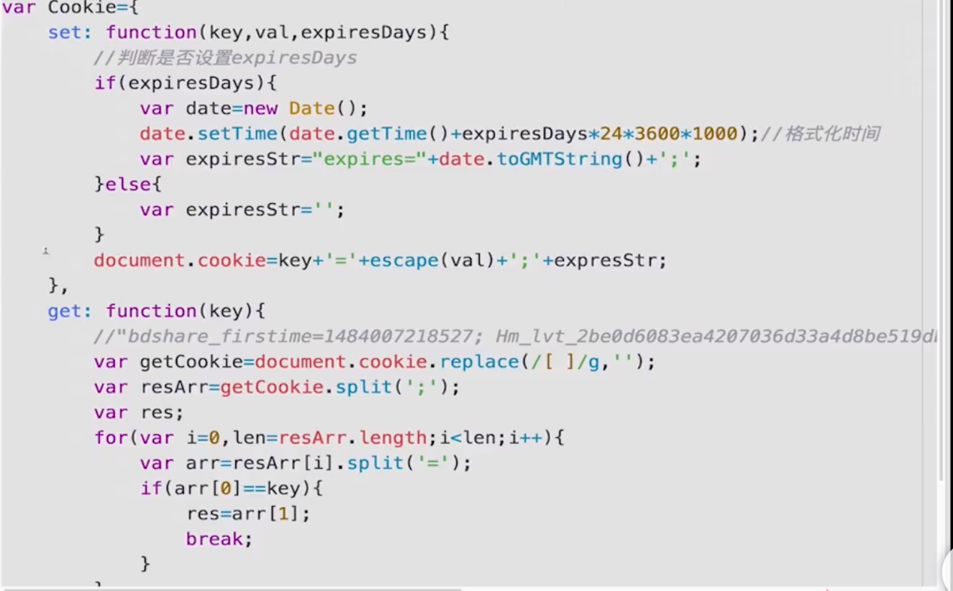

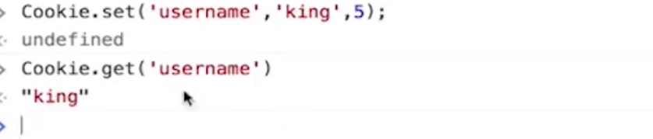

就是document.cookie

# 自动登录

dologin.php生成authtoken保存cookie给浏览器

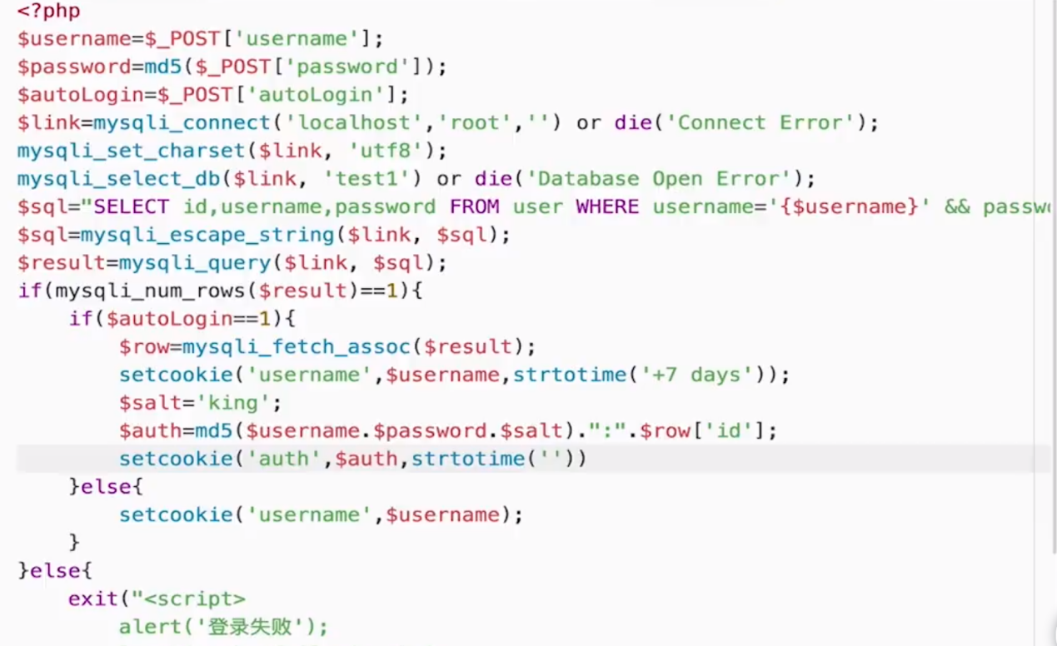

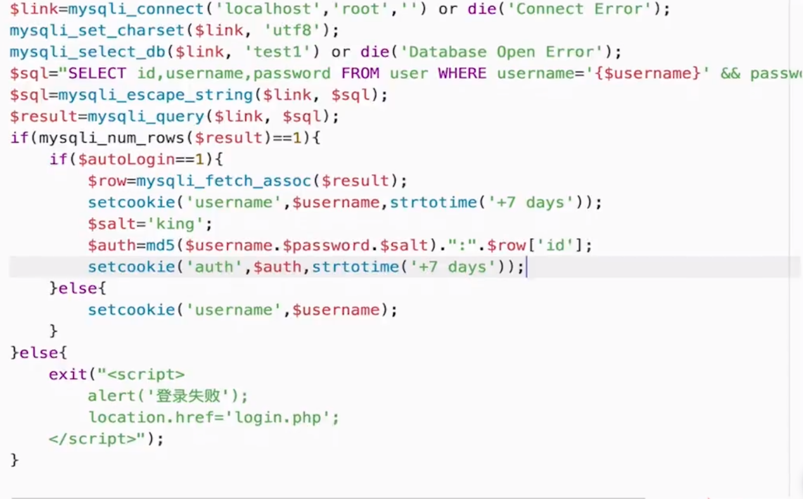

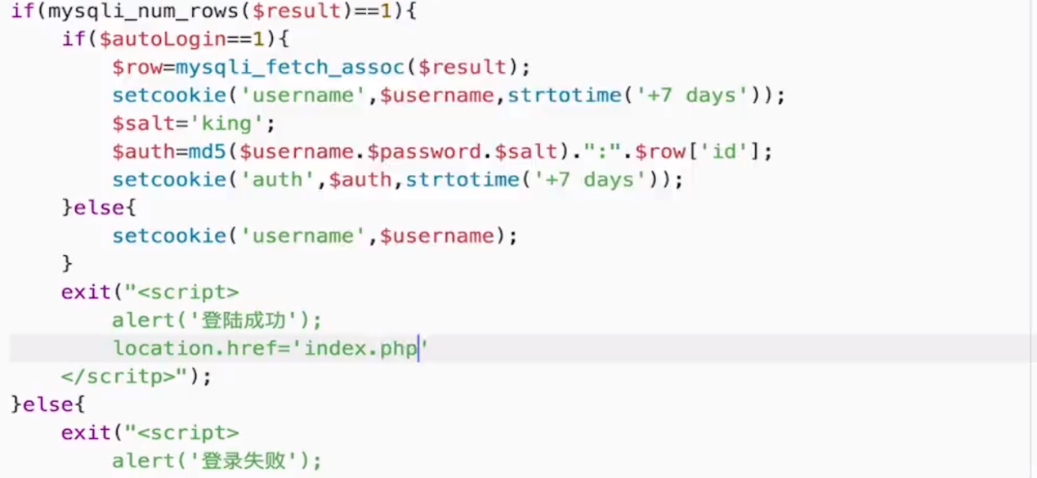

Index.php进行校验token

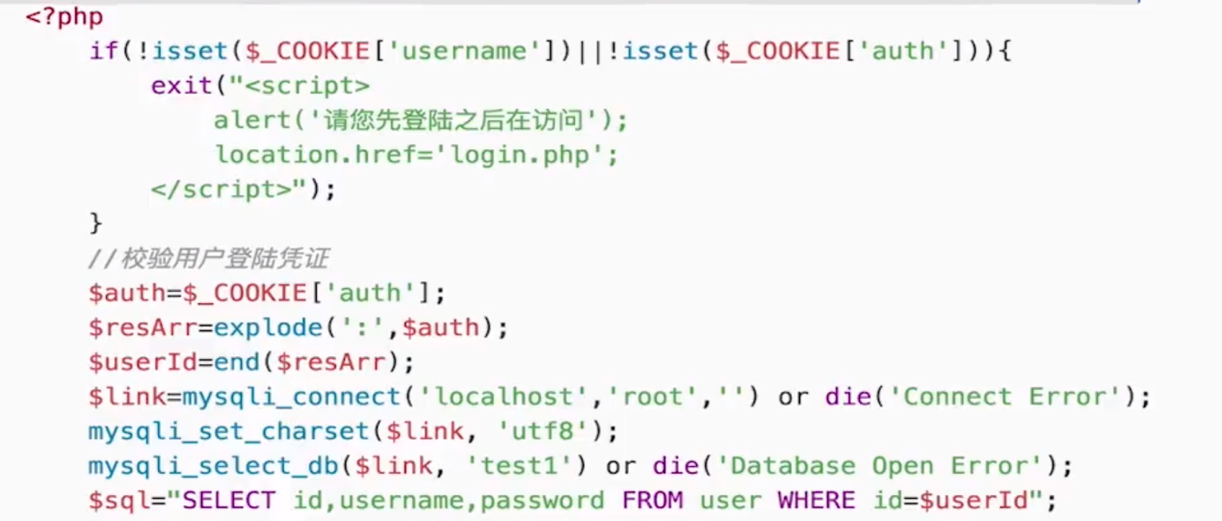

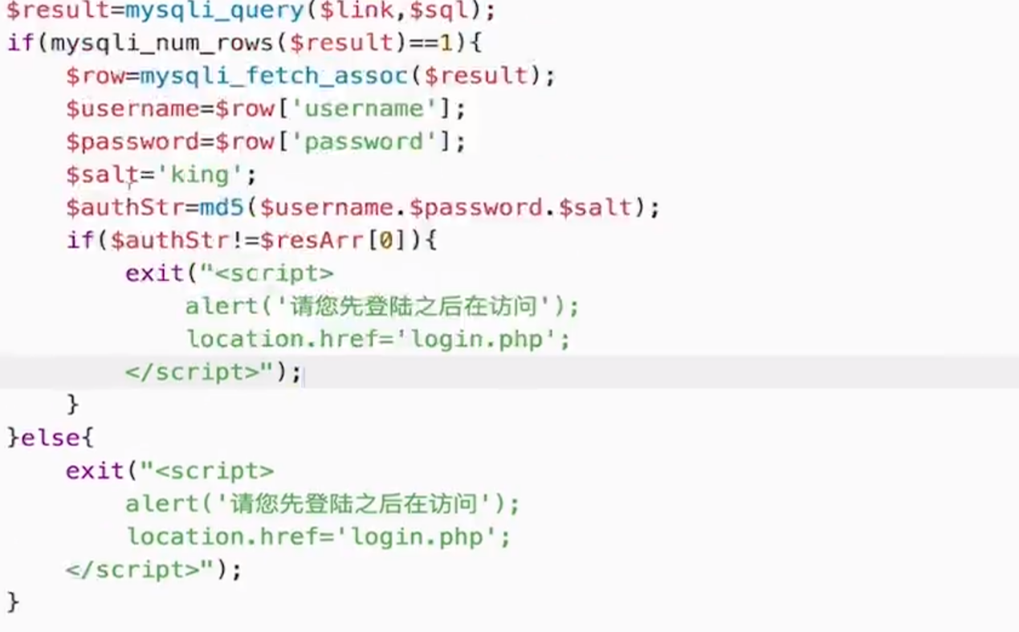

# Cookie类

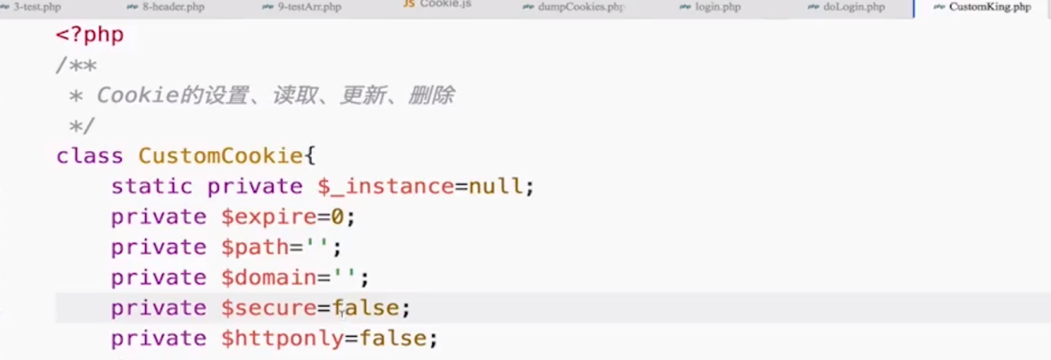

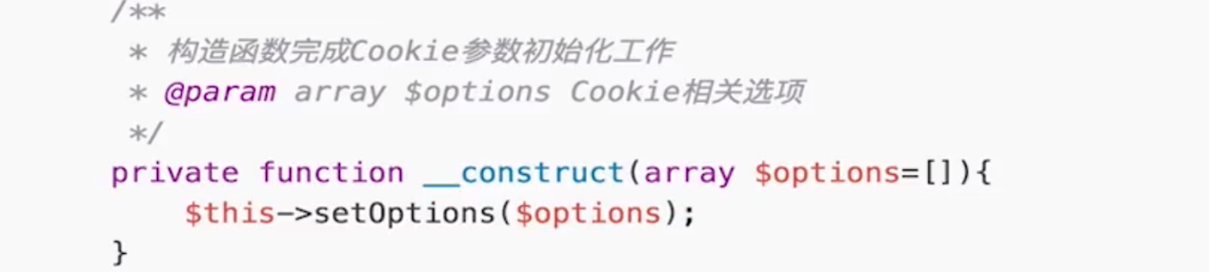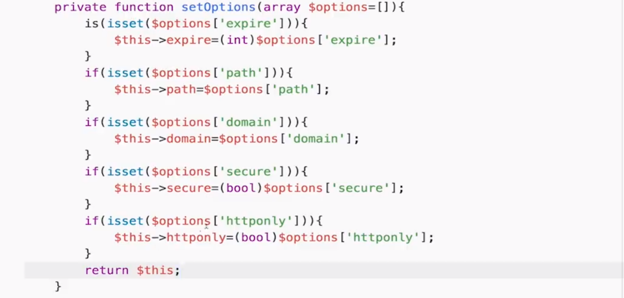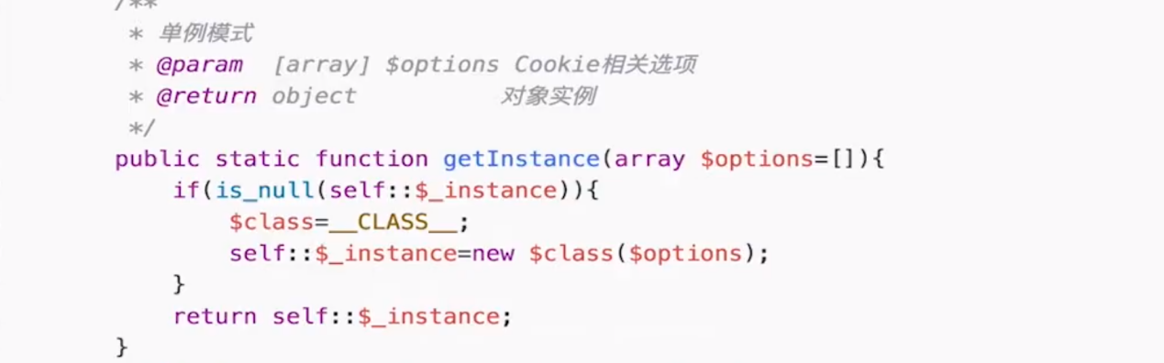

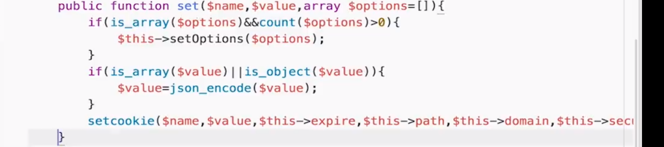

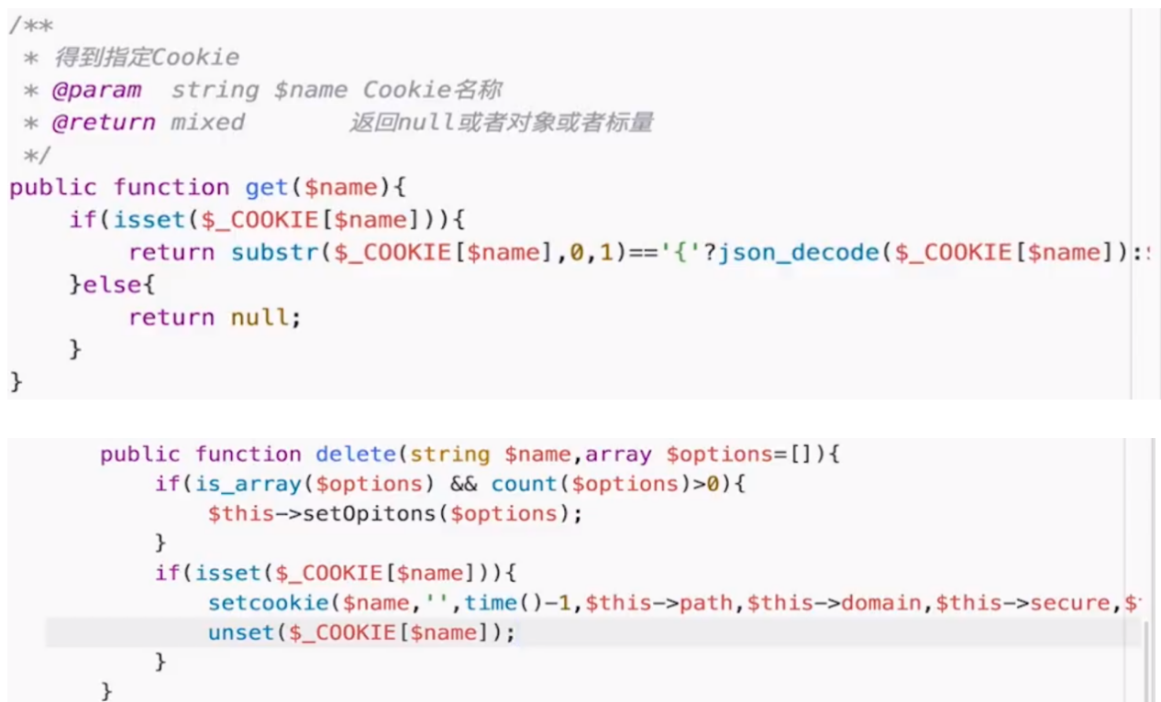

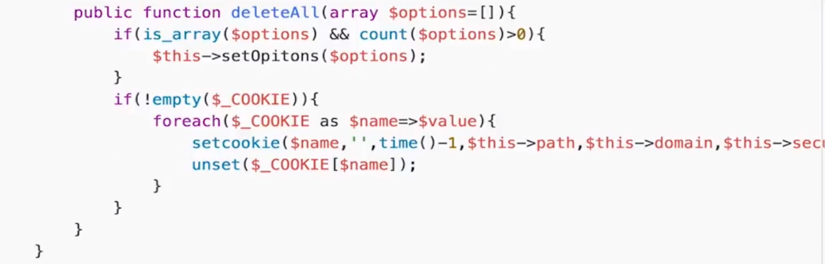



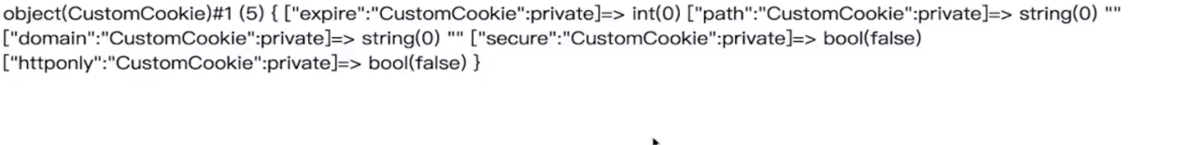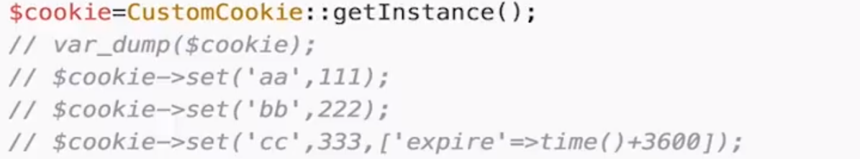

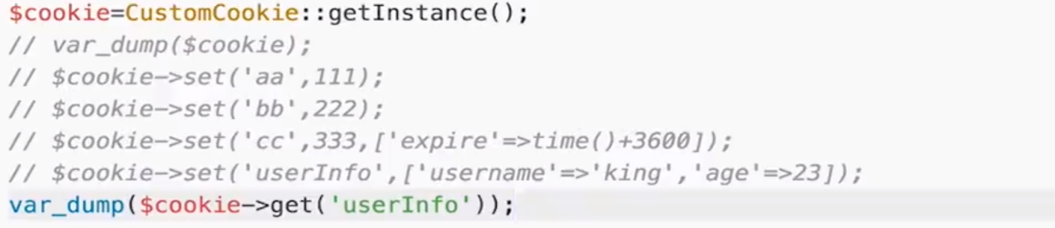

# Cookie缺点

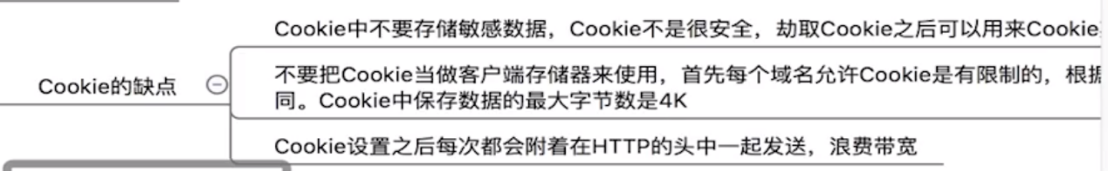

# Localstorage

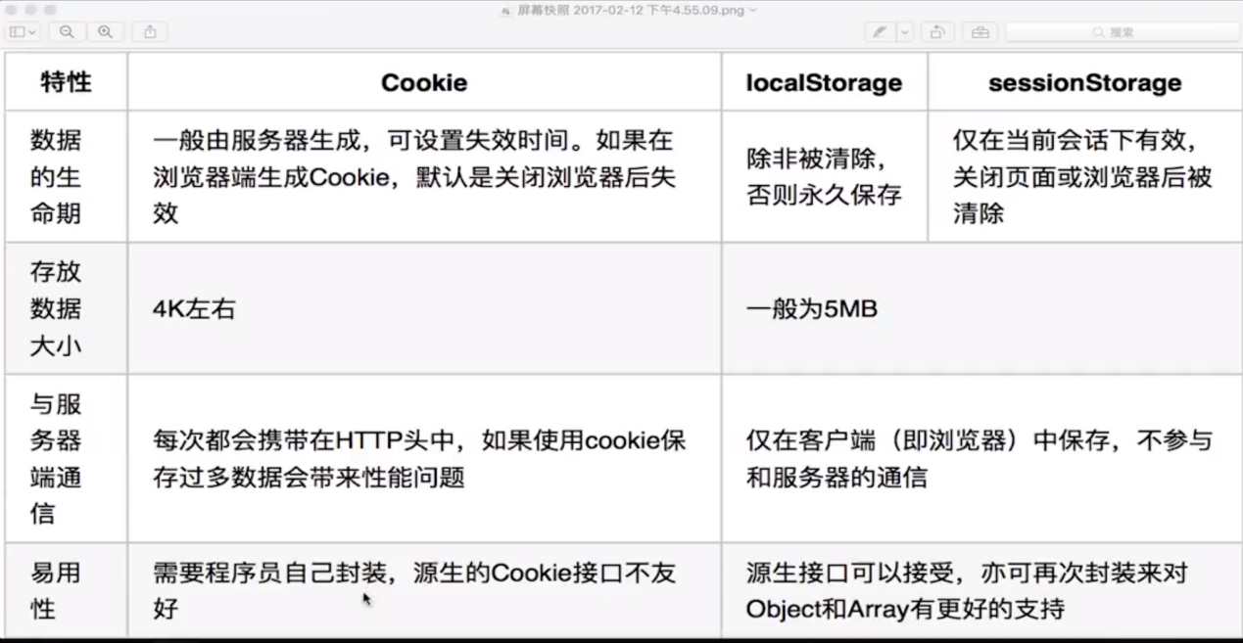

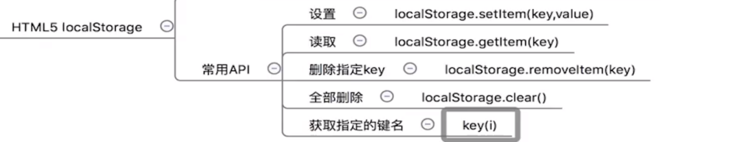

# localstorage的封装

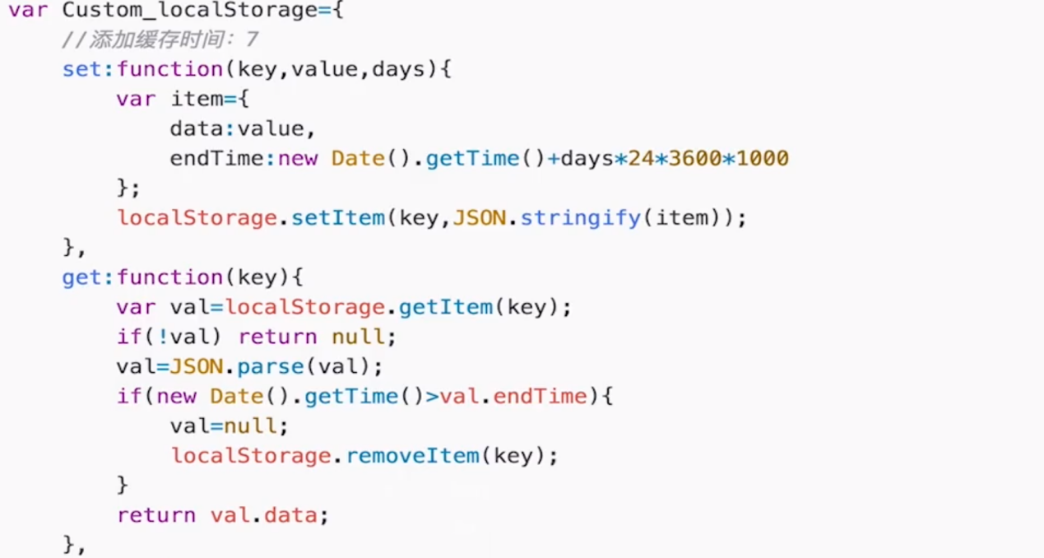

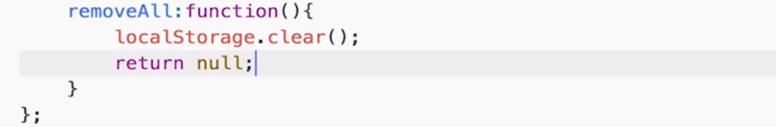

# Session_id

**类似于理发店办理理发卡的原理**

**Session_id就相当于卡号**

**卡就相当于session**

**店铺登记验证时候的信息就是session 保存的是用户的信息**

**登记的本本是session记录体 文件吧**

**Sessio保存形式文件设置**

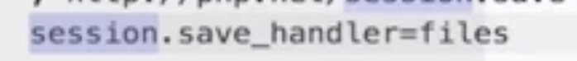

**Session保存位置**



# Session基础



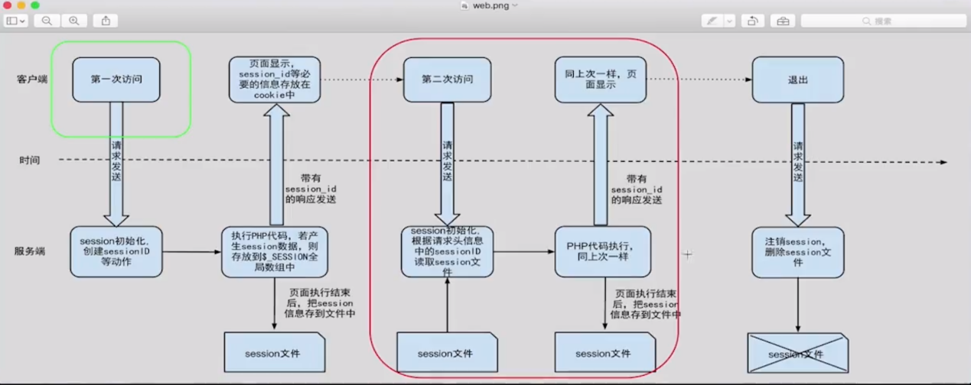

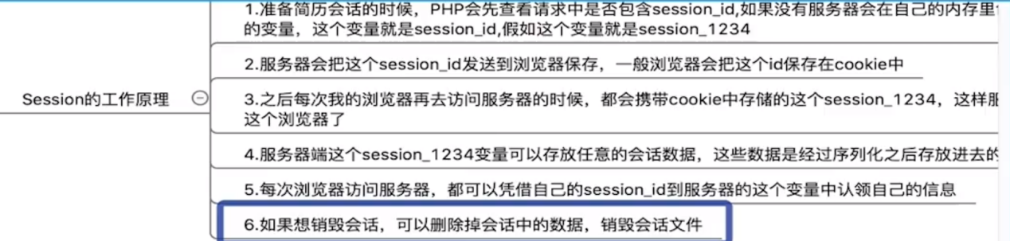

session_id类比于数据库的id 相当于http的id 没有的话新建 有的话就进行携带进行请求服务器 服务器根据session_id就可以找到存储的数据；

# 使用方法

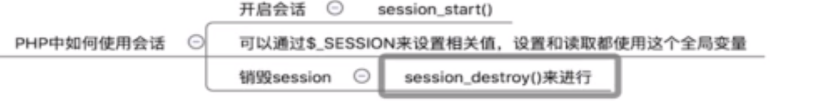

# Sessions基本

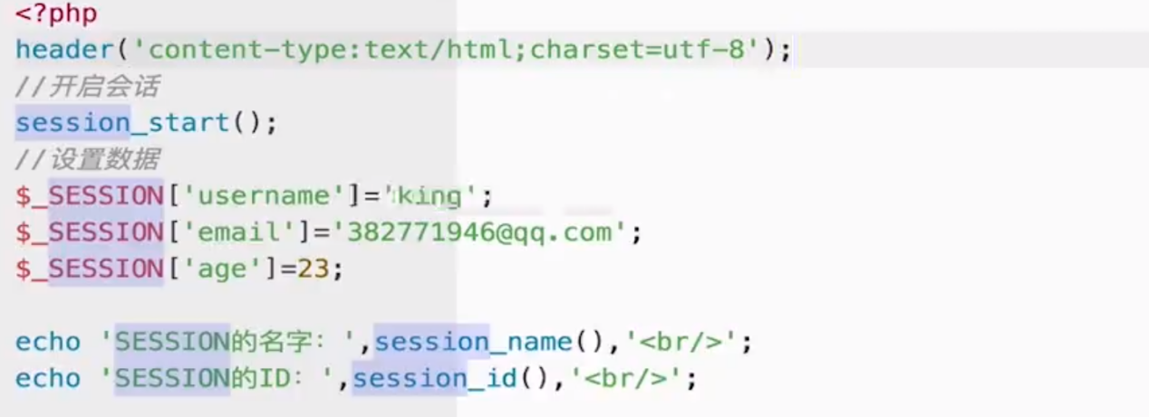

Session文件

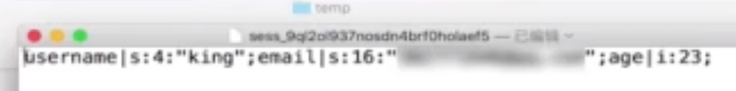



# Session生存时间

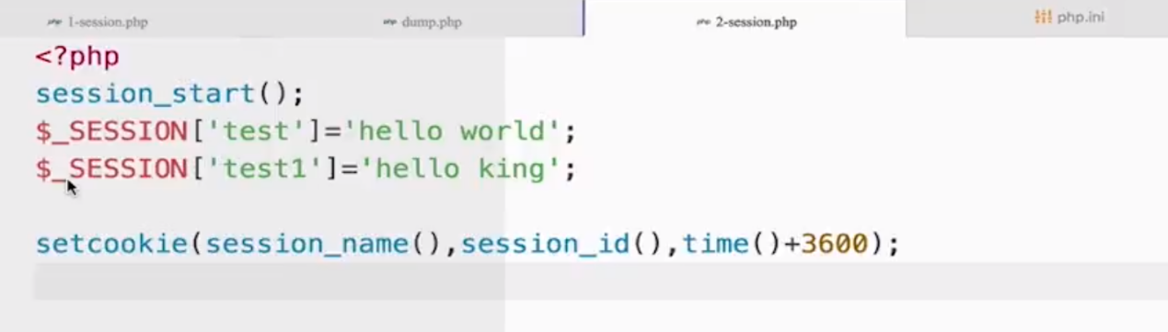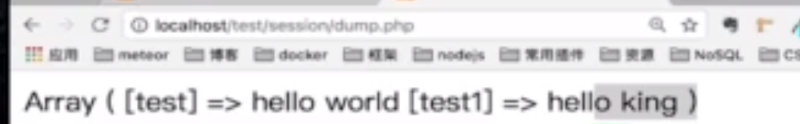

# Seesion保存数组

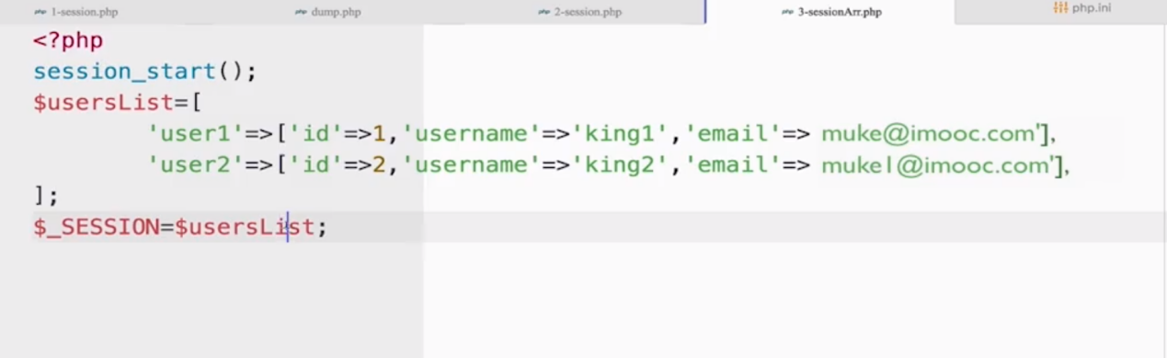

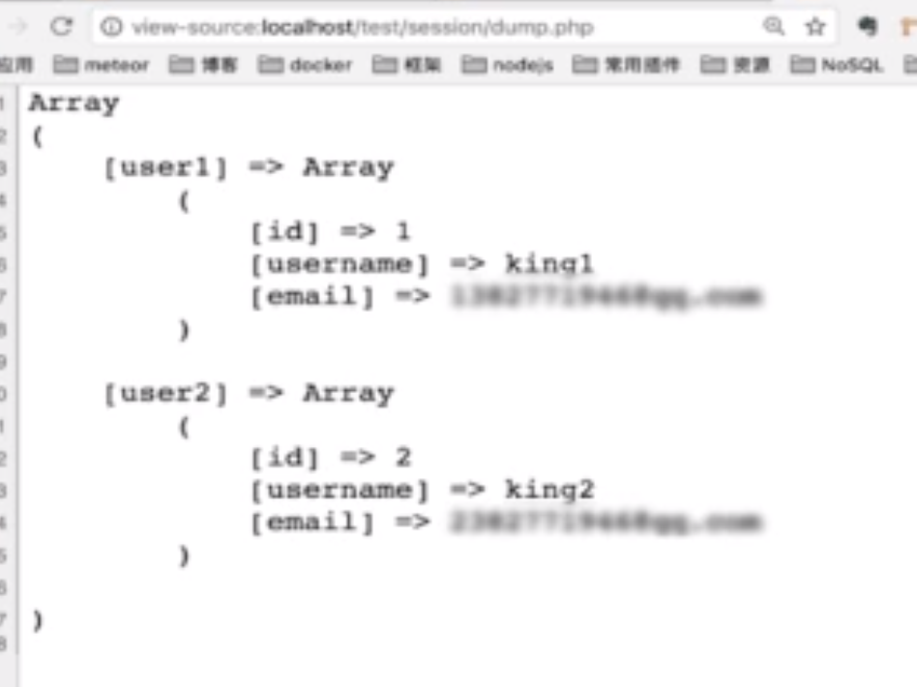

# 通过url传递session_id

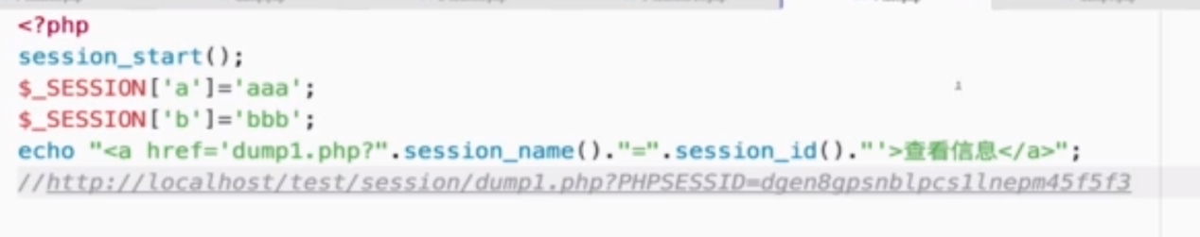

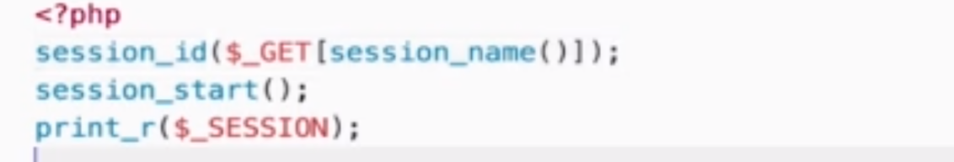

# 销毁session

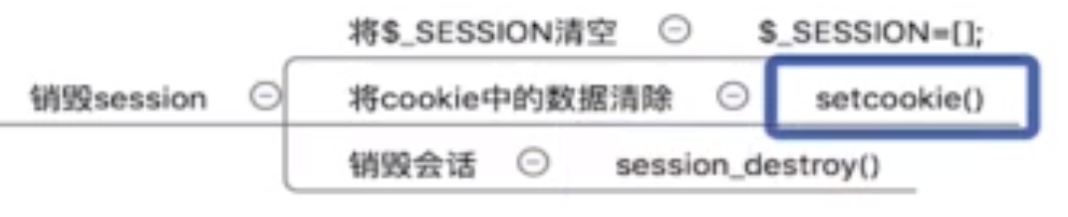



一个晴空session-id的代码

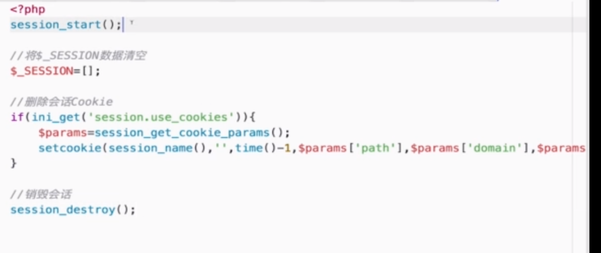

# SESSION项目登录的

## 消化

Session用在了判断是否登录，

用在了保存用户信息，可以作为临时变量

使用session的时候

要进行设置sessionstart

## index.php登陆后的页面

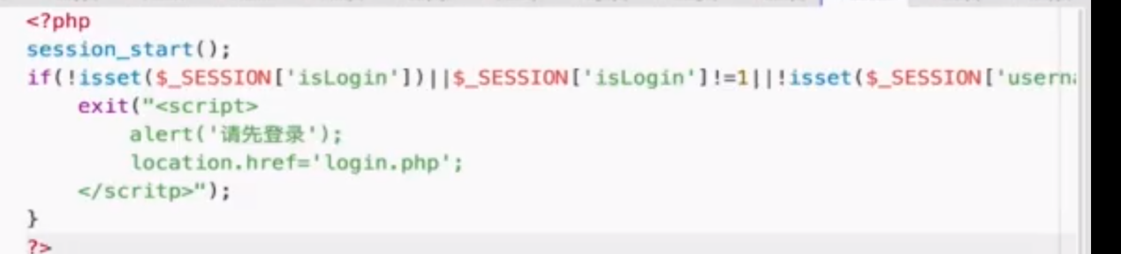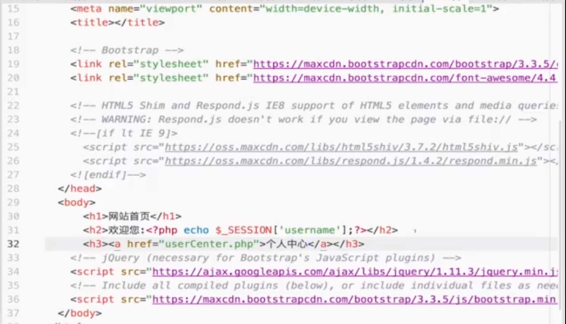

## Php获取验证数**据 dologin.php**

此处session是用来存储验证码的 与post上来的进行对比

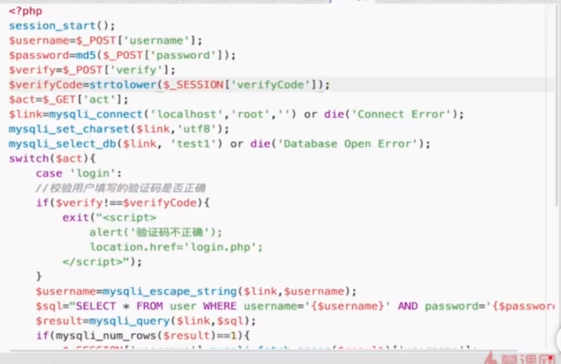

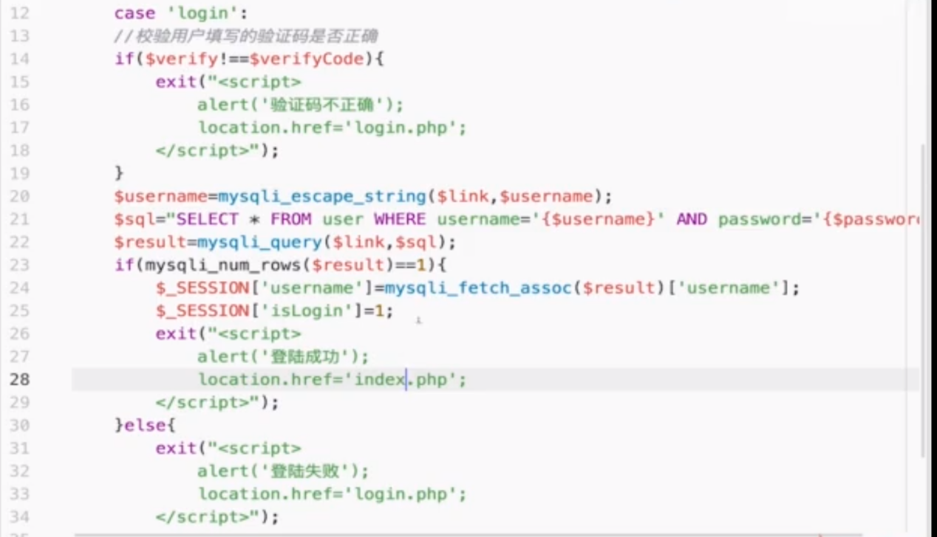

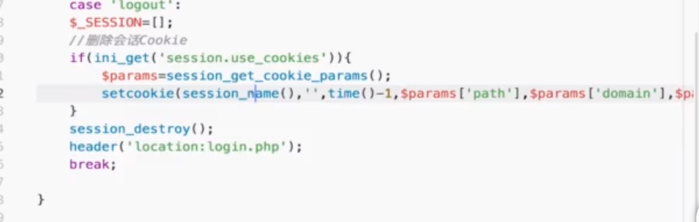

## 显示登录页面login.php填写信息的

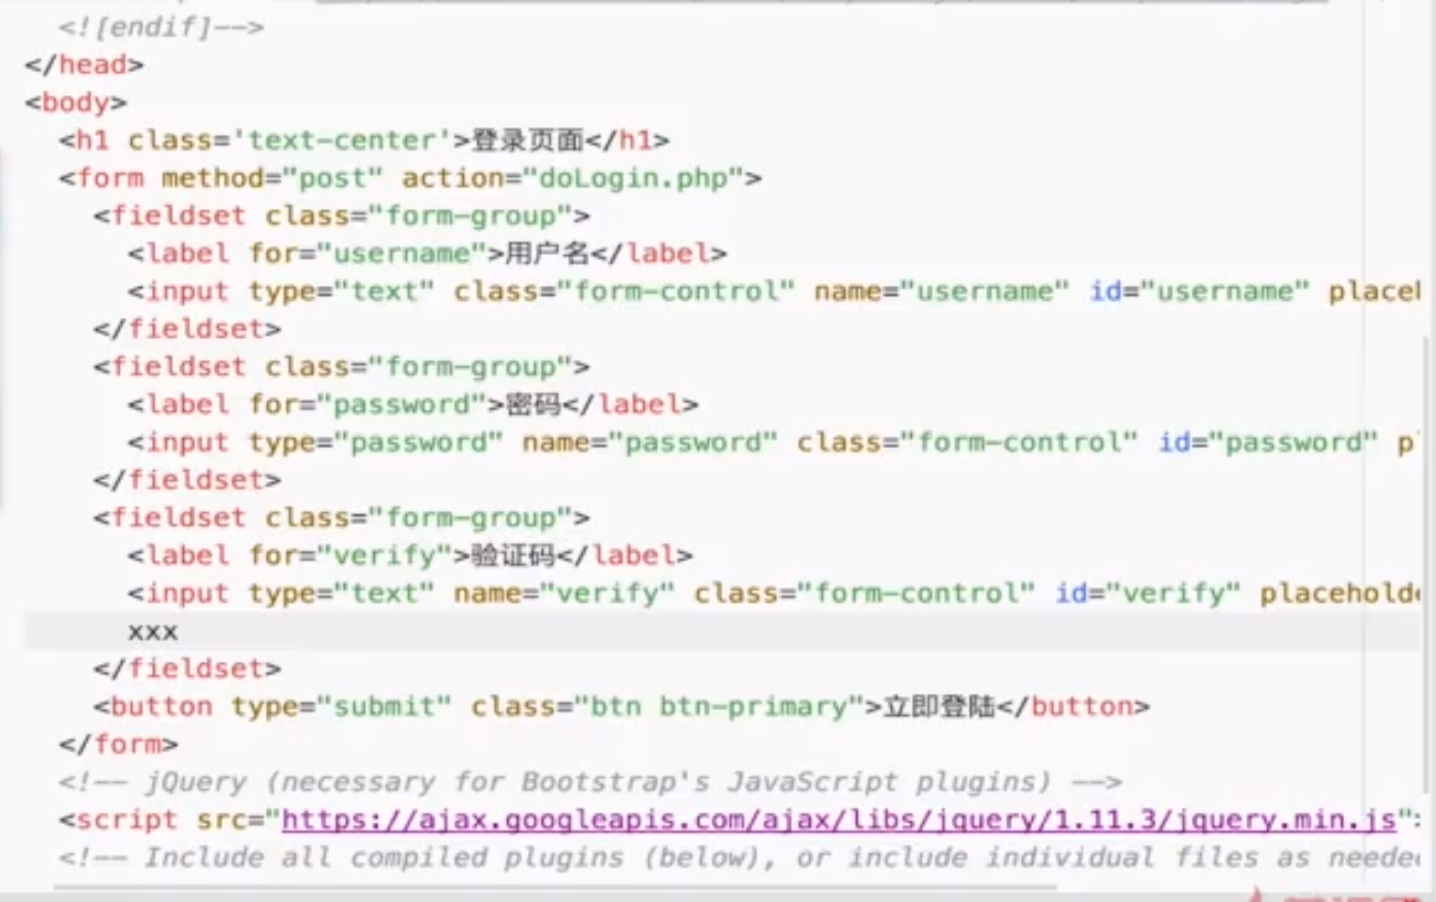

## 验证码

